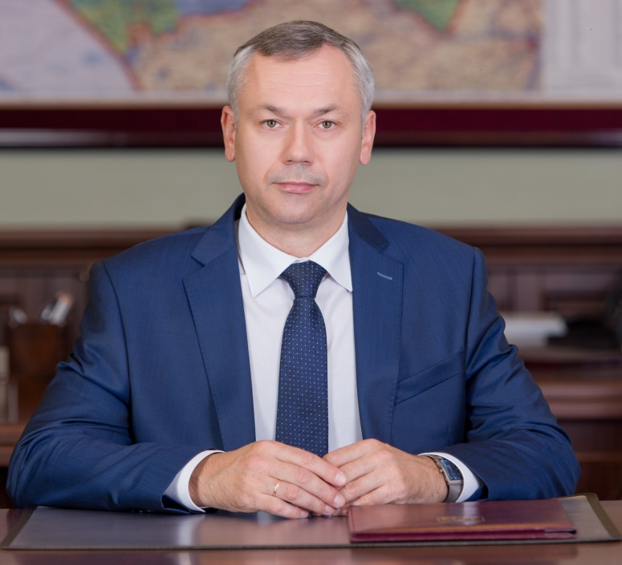
Уважаемые жители Новосибирской области!
Президент России Владимир Владимирович Путин подписал Указ о проведении 1 июля 2020 года общероссийского голосования по поправкам к Конституции Российской Федерации. Задача конституционных изменений – надёжно защитить суверенитет государства, закрепить в Основном законе наши социальные приоритеты и главные ценностные ориентиры. Поправки усиливают обязательства государства перед своими гражданами в ключевых сферах жизнедеятельности общества – в здравоохранении, социальном обеспечении, в культуре, в экологии, в трудовых отношениях, в заботе о детях и пожилых. В пакете поправок учтены более строгие требования к чиновникам и организации публичной власти. Эти дополнения – важный шаг в сторону давно назревших общественных преобразований. Шаг в благополучное и уверенное будущее сильной и независимой России. В то будущее, которое строит каждый россиянин, каждая российская семья для себя и своих детей, внуков и правнуков.

Я, как гражданин Российской Федерации и Губернатор Новосибирской области, считаю важным обратиться к вам накануне голосования Уважаемые новосибирцы! Для того, чтобы главное для всей страны решение было принято с учетом мнения каждого из вас, призываю вас активно воспользоваться своим конституционным правом и участвовать в голосовании.

Убедительно прошу вас прийти 1 июля 2020 года, в нерабочий день, на свои участки для голосования, честно и осознанно выбрать будущее нашей любимой страны. Сделать выбор вы можете и досрочно, не дожидаясь этого дня, – участки для голосования откроются уже с 25 июня.

Приходите и отдайте свои голоса за сильную, суверенную Россию, за крепкую государственность и стабильность в обществе, за социальные обязательства власти перед населением, за рост качества жизни людей!

С уважением, | 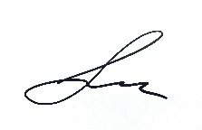 | А.А. Травников

